淡江時報 第 1200 期
陳梧桐親頒獎學金 勉勵同學設定目標 持之以恆
學習新視界
【記者陳浩淡水校園報導】商管學院12月3日中午12時在B302E，舉辦本學期陳梧桐先生獎學金頒獎典禮，甫獲金鷹獎的國貿系（現國企系）校友陳梧桐，特別從高雄北上親自頒獎，向每位獲獎學生逐一握手致意。此次獲獎同學分別是企管四彭靖媛、資管三姚郁君、公行二丁音璇、資管一吳廷翊和會計一林冠諠，每名獲獎學金1萬元。

商管學院院長楊立人與多位系主任席頒獎典禮，他表示，陳梧桐經營長行行銷公司，在事業有成之後，依然不忘回饋母校的深厚情誼，他的支持與付出，不僅為校爭光，更為學弟妹樹立了卓越的榜樣，激勵大家持續努力，勇於追求夢想。該獎學金由商管學院院長召集3位系主任一同審核通過，每學期頒發1次，已持續20年。

陳梧桐臉上帶著溫暖的笑容，目光中透著欣慰與期許，他勉勵學生們：「困難與挑戰是必然的，只要設定明確的目標，並持之以恆地努力，就能一步步接近理想，「如果英文不好，就多念幾遍；數學不擅長，就多練幾題。」陳梧桐分享當年在校時，因為家境貧困，時常為學費和生活費苦惱，也正是這樣的磨練，讓他懂得珍惜每一次學習的機會。他提到：「我希望能讓學弟妹減輕負擔，更專注於學業，並有機會實現自己的夢想。」

再度獲獎的彭靖媛表示：「這份榮譽不僅是肯定，也激勵我更加努力學習，成為一個對社會有貢獻的人。」林冠諠感謝學長，「讓我能夠無後顧之憂地專心完成學業，希望像學長一樣，用實際行動幫助別人。」姚郁君感謝學長提供獎學金，她會珍惜並繼續加油。丁音璇感恩陳梧桐，「讓我能專注學業與自我成長，未來也會將信念傳遞下去。」吳廷翊修會計、統計、微積分等課程，「每本教科書要價千元以上，這筆獎學金明顯減輕負擔，也在學習上給了我很多動力。」
2024/12/08

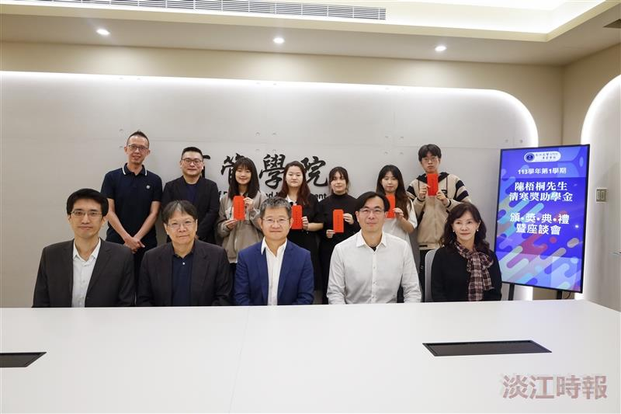
國貿系（現國企系）校友陳梧桐特別從高雄北上蒞校頒發獎學金。（攝影／林郁翔）

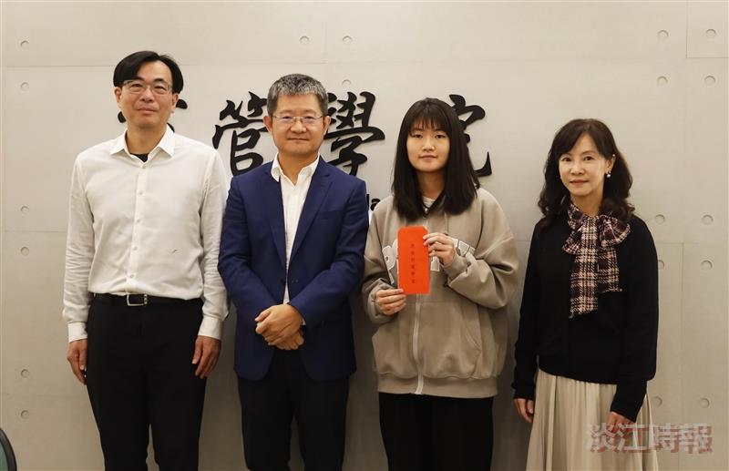
商管學院院長楊立人（左起）感謝校友陳梧桐頒發獎學金給會計一林冠諠，系主任方郁惠一同合影。（攝影／林郁翔）

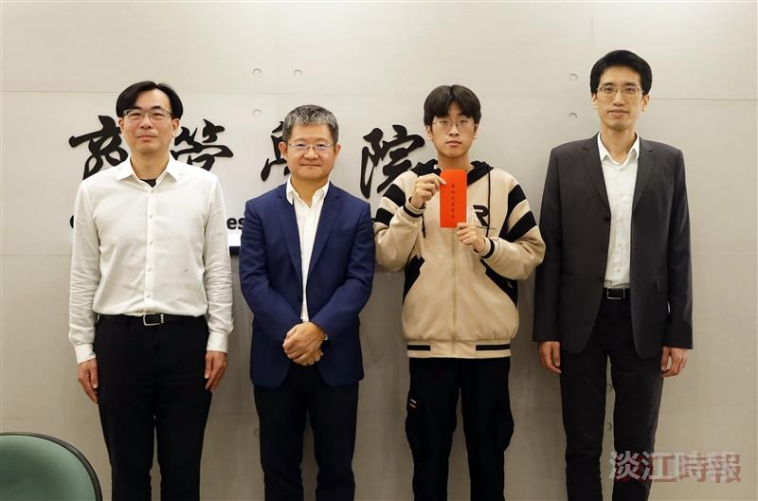
商管學院院長楊立人（左起）感謝校友陳梧桐頒發獎學金給資管一吳廷翊，系主任施盛寶一同合影。（攝影／林郁翔）

